

**Exercício de revisão para a avaliação final**

**Dicas:**

* Leiam todas as questões antes de respondê-las. Esta ação os ajudará a utilizar melhor o tempo de exercício, respondendo aquelas questões as quais já sabe a resposta e deixando as mais complexas para o final.
* Questões que contém instruções **DML** (Ex.: SELECT, INSERT, UPDATE, DELETE), é recomendável copiar o comando e colar no MYSQL Workbench de modo a enxergar a sintaxe melhor.
* Faça uma cópia deste arquivo para sua máquina local.
* Responda por si só, não consulte o colega para verificar se sua resposta está correta ou igual/diferente da dele. Vamos deixar esta ação para quando realizarmos a correção juntos com o professor e tutor.
* Cuidado com as famosas pegadinhas.

**Premissas:**

* Não é permitido consultar o professor durante o exercício
* Não é permitido consultar o tutor durante o exercício
* O exercício deve ser realizado de maneira individual

**Ao final do exercício vamos realizar a correção junto com o professor e tutor, onde será exibido a resposta da pergunta, bem como uma breve justificativa.**

**Boa sorte.**

1. **A seguinte lista de operadores está correta?:**

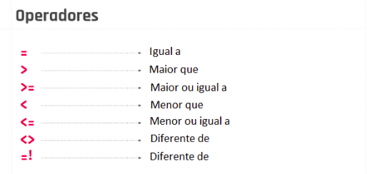

1. A lista inteira está correta
2. Apenas o operador =! está incorreto
3. Apenas o operador > = está incorreto
4. Apenas o operador <> está incorreto

Resposta:

|  |
| --- |
| B certo |

1. **Em relação às respostas dadas, observe e analise o seguinte diagrama**

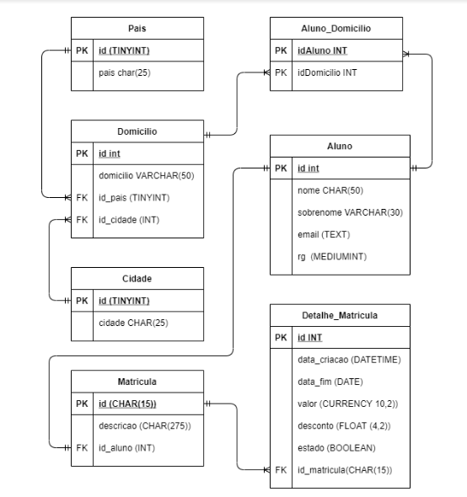

1. Nenhuma está correta
2. Há um erro de estouro no comprimento do atributo “cidade” na entidade Cidade.
3. Há um erro de estouro no comprimento do atributo “email” da entidade Aluno.
4. Há um erro de estouro no comprimento do atributo “descrição” da entidade Matricula

Resposta:

|  |
| --- |
| D certo |

1. **O que faremos se quisermos modelar que uma pessoas tem muitos animais de estimação e, por sua vez, cada animal tem um dono, tendo a seguinte modelagem**

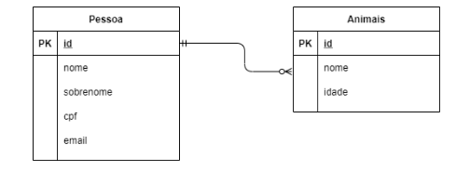

1. Adicionar uma tabela intermediária
2. Adicionar a coluna pessoa_id à tabela Animais
3. Adicionar a coluna pet_id à tabela Pessoas.
4. Nenhuma das anteriores

Resposta:

|  |
| --- |
| B certo |

1. **Em uma relação N..N, qual das seguintes afirmações está correta:**
2. A tabela intermediária possui apenas a chave primária de uma das duas tabelas que faz referência.
3. É gerado um campo do tipo array que contém uma subtabela com os dados de relacionamento.
4. Uma tabela intermediária é criada para dar multiplicidade à relação.
5. Nenhuma das anteriores.

Resposta:

|  |
| --- |
| C certo |

1. **Neste diagrama, a entidade Aluno tem alguns tipos de dados que não são indicados para o atributo correspondente. Quais são esses atributos?**

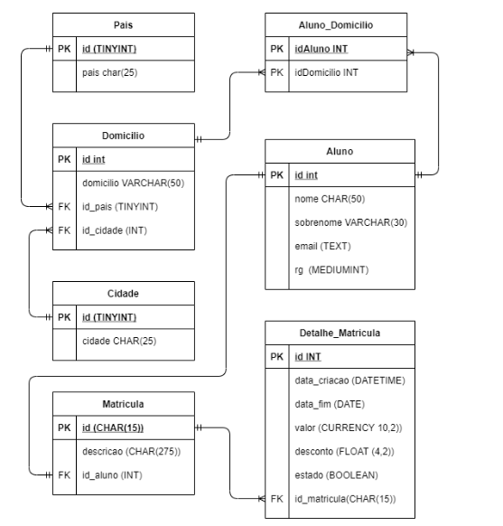

1. Nome e RG
2. Nome, email, RG
3. RG e email
4. Nenhuma das anteriores

Resposta:

|  |
| --- |
| B certo |

1. **Stored Procedures são:**
2. Procedimentos armazenados executados no cliente
3. Procedimentos armazenados executados no servidor
4. Histórico de acesso ao banco de dados
5. Nenhuma das anteriores

Resposta:

|  |
| --- |
| D errei certa B |

1. **Dada a consulta a seguir, indique qual valor pode estar no resultado: "SELECT * FROM Pessoas WHERE nome LIKE '%a_'"**
2. Paulo
3. Darlan
4. Maria
5. Alberto

Resposta:

|  |
| --- |
| B certo |

1. **Com base no seguinte DER, se quisermos obter uma lista com o nome de usuário, o país e o crédito do usuário ordenados pelo crédito do maior para o menor, a consulta seria:**

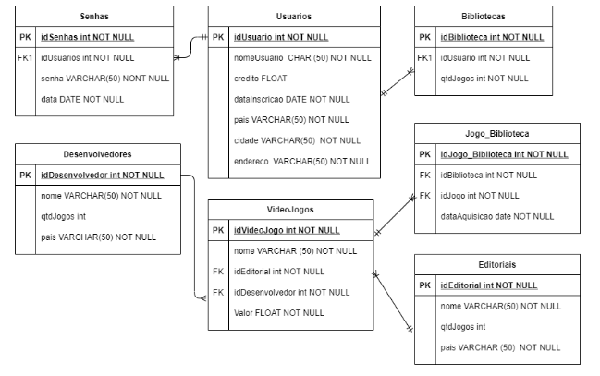

1. SELECT nomeUsuario, pais, credito FROM usuarios ORDER BY credito;
2. SELECT nomeUsuario, pais, credito FROM usuarios ORDER BY credito ASC;
3. SELECT nomeUsuario, pais, credito FROM usuarios GROUP BY credito;
4. SELECT nomeUsuario, pais, credito FROM usuarios ORDER BY credito DESC;

Resposta:

|  |
| --- |
| D certo |

1. **Sobre RIGHT JOIN, é correto afirmar:**
2. Retorna todos os dados da primeira tabela, mesmo que não satisfaçam todas as condições da cláusula ON.
3. Retorna todos os dados que satisfaçam a cláusula ON.
4. Retorna todos os dados das tabelas relacionadas e os dados da tabela à direita, mesmo que não satisfaçam as condições da cláusula ON.
5. Nenhuma das anteriores.

Resposta:

|  |
| --- |
| D errei certa C |

1. **Modo de parâmetro de uma Stored Procedure, que tanto recebe quanto retorna dados**
2. IN
3. OUT
4. INOUT
5. Nenhuma das anteriores

Resposta:

|  |
| --- |
| C certo |

1. **Qual dos comandos abaixo cria uma VIEW chamada VW_Revisao?**
2. CREATE VIEW VW_Revisao AS
3. CREATE VIEW VW_Revisao (parametros)
4. CREATE VIEW VW_REVISAO BEGIN instrução END
5. Nenhuma das anteriores

Resposta:

|  |
| --- |
| A certo |

1. **A seguinte instrução: DROP TABLE lista_precos WHERE preco_unitario is null**
2. Exclui a tabela lista_precos somente se a coluna preco_unitario tiver algum dado NULL
3. Exclui a tabela lista_precos ignorando o WHERE
4. Dá erro

Resposta:

|  |
| --- |
| C certo |

1. **Qual das seguintes instruções SQL lista apenas os produtos na categoria Condimentos que têm agosto como data de envio?**

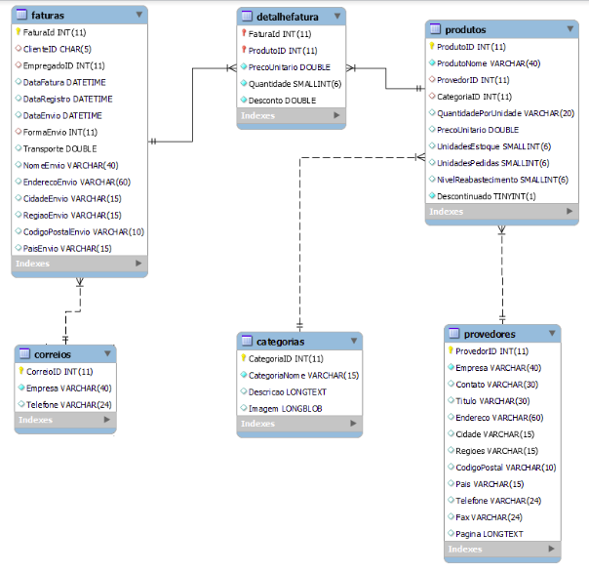

1. SELECT p.ProdutoNome,f.DataEnvio,c.CategoriaNome FROM detalhefatura df INNER JOIN faturas f ON f.FaturaID = df.FaturaID INNER JOIN produtos p ON p.ProdutoID = df.ProdutoID INNER JOIN categorias c ON c.CategoriaID = p.CategoriaID WHERE c.CategoriaNome LIKE "Condiments" AND EXTRACT(MONTH FROM DataEnvio) = 8
2. SELECT p.ProdutoNome,f.DataEnvio,c.CategoriaNome FROM detalhefatura df INNER JOIN faturas f ON f.FaturaID = df.FaturaID INNER JOIN produtos p ON p.ProdutoID = df.ProdutoID INNER JOIN categorias c ON c.CategoriaID = p.CategoriaID WHERE c.CategoriaNome LIKE "Condiments" AND DataEnvio = 8
3. SELECT p.ProdutoNome,f.DataEnvio,c.CategoriaNome FROM detalhefatura df INNER JOIN faturas f ON f.FaturaID = df.FaturaID INNER JOIN produtos p ON p.ProdutoID = df.ProdutoID WHERE c.CategoriaNome LIKE "Condiments" AND EXTRACT(MONTH FROM DataEnvio) = 8
4. Nenhuma das anteriores

Resposta:

|  |
| --- |
| A certa |

1. **Considerando a seguinte tabela, qual seria a query correta?**

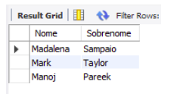

1. SELECT nome 'Nome',sobrenome 'Sobrenome' FROM musimundos.clientes where nome Like 'Ma%' and sobrenome like'%a%';
2. SELECT nome 'Nome',sobrenome 'Sobrenome' FROM musimundos.clientes
3. A consulta mostrará uma mensagem de erro
4. Nenhuma das anteriores

Resposta:

|  |
| --- |
| A certa |